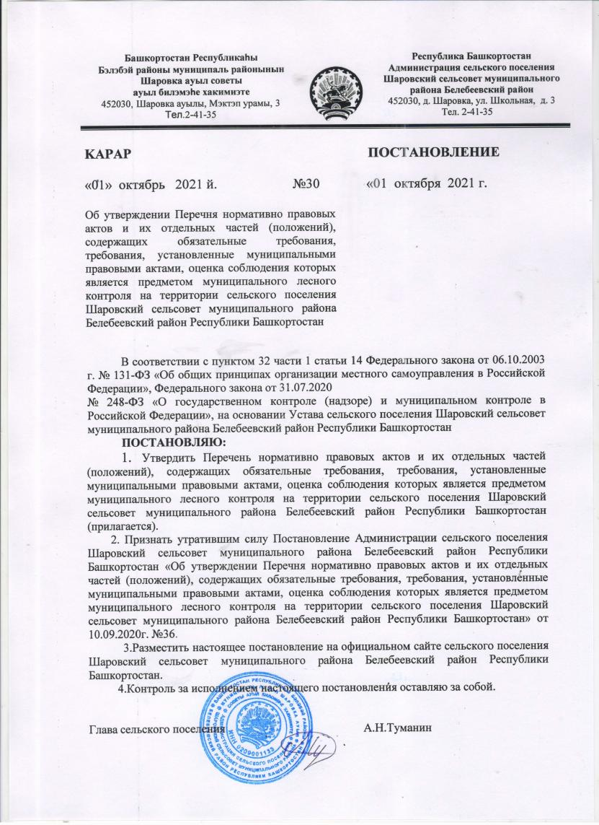

Приложение к
постановлению Администрации
сельского поселения Шаровский сельсовет муниципального района Белебеевский район
Республики Башкортостан
от 01.10. 2021 года № 30

Перечень
нормативно правовых актов и их отдельных частей (положений),
содержащих обязательные требования, требования, установленные муниципальными правовыми актами, оценка соблюдения которых является предметом муниципального лесного контроля на территории сельского поселения Шаровский сельсовет муниципального района Белебеевский район Республики Башкортостан

Раздел I. Международные договоры Российской Федерации
и акты органов Евразийского экономического союза
№ | Наименование и реквизиты акта | Краткое описание круга лиц и (или) перечня объектов, в отношении которых устанавливаются обязательные требования | Указание на структурные единицы акта, соблюдение которых оценивается при проведении мероприятий по контролю
 | Отсутствуют

Раздел II. Федеральные конституционные законы и федеральные законы
№ | Наименование и реквизиты акта | Краткое описание круга лиц и (или) перечня объектов, в отношении которых устанавливаются обязательные требования | Указание на структурные единицы акта, соблюдение которых оценивается при проведении мероприятий по контролю
1 | Лесной кодекс Российской Федерации от 04.12.2006 №200-ФЗ | Должностные лица органов местного самоуправления, юридические лица, индивидуальные предприниматели, физические лица, лесные участки | Статья 84, статья 98,  части 1,2,3,5 статьи 60.12
2 | «Земельный кодекс Российской Федерации» от 25.10.2001 № 136-ФЗ | Юридические лица, индивидуальные предприниматели, физические лица | Статья 19
3 | "Кодекс Российской Федерации об административных правонарушениях" от 30.12.2001 N 195-ФЗ | Должностные лица органов местного самоуправления, юридические лица, индивидуальные предприниматели, физические лица | статьи 7.9, 7.10, 8.25, 8.26, 8.27, 8.28, 8.30, 8.31, 8.32, часть 1 статьи 19.4, статья 19.4.1, часть 1 статьи 19.5, статья 19.7, статья 28.6
4 | Федеральный закон от 06.10.2003 № 131-Ф3 «Об общих принципах организации местного самоуправления в Российской Федерации» | Должностные лица органов местного самоуправления, юридические лица, индивидуальные предприниматели, физические лица | Пункт 32 части 1 статьи 14, статья 17.1
5 | Федеральный закон от 31.07.2020  № 248-ФЗ «О государственном контроле (надзоре) и муниципальном контроле в Российской Федерации» | Должностные лица органов местного самоуправления , юридические лица, индивидуальные предприниматели, физические лица | В полном объёме

Раздел III. Указы и распоряжения Президента Российской
Федерации, постановления и распоряжения Правительства
Российской Федерации

№ | Наименование документа (обозначение) | Сведения об утверждении | Краткое описание круга лиц и (или) перечня объектов, в отношении которых устанавливаются обязательные требования | Указание на структурные единицы акта, соблюдение которых оценивается при проведении мероприятий по контролю
1 | «О системе и структуре федеральных органов исполнительной власти" | Указ Президента РФ от 09.03.2004 N 314 | Должностные лица органов местного самоуправления | п.2 «б»
2 | "О порядке формирования плана проведения плановых контрольных (надзорных) мероприятий на очередной календарный год, его согласования с органами прокуратуры, включения в него и исключения из него контрольных (надзорных) мероприятий в течение года" (вместе с "Правилами формирования плана проведения плановых контрольных (надзорных) мероприятий на очередной календарный год, его согласования с органами прокуратуры, включения в него и исключения из него контрольных (надзорных) мероприятий в течение года") | Постановление Правительства РФ от 31.12.2020 N 2428 | Должностные лица органов местного самоуправления | Документ в полном объёме
3 | Об утверждении Правил формирования и ведения единого реестра контрольных (надзорных) мероприятий и о внесении изменения в постановление Правительства Российской Федерации от 28 апреля 2015 г. N 415" | Постановление Правительства РФ от 16.04.2021 N 604 | Должностные лица органов местного самоуправления | Документ в полном объёме
4 | "Об утверждении Правил разработки и утверждения контрольными (надзорными) органами программы профилактики рисков причинения вреда (ущерба) охраняемым законом ценностям" | Постановление Правительства РФ от 25.06.2021 N 990 | Должностные лица органов местного самоуправления | Документ в полном объёме
5 | Правила пожарной безопасности в лесах | Постановление Правительства Российской Федерации от 30.06.2007 №417 | Индивидуальные предприниматели, юридические лица, физические лица | Документ в полном объёме
6 | Правила санитарной безопасности в лесах | Постановление Правительства РФ от 07.10.2020 N 1614 | Индивидуальные предприниматели, юридические лица, физические лица | Документ в полном объёме
7 | Об утверждении особенностей возмещения вреда, причиненного лесам и находящимся в них природным объектам вследствие нарушения лесного законодательства | Постановление Правительства Российской Федерации от 29.12.2018 №1730 | Должностные лица органов местного самоуправления, индивидуальные предприниматели, юридические лица, физические лица | Документ в полном объёме

Раздел IV. Нормативные правовые акты федеральных органов
исполнительной власти и нормативные документы федеральных
органов исполнительной власти
№ | Наименование документа (обозначение) | Сведения об утверждении | Краткое описание круга лиц и (или) перечня объектов, в отношении которых устанавливаются обязательные требования | Указание на структурные единицы акта, соблюдение которых оценивается при проведении мероприятий по контролю
1 | Правила ухода за лесами | Приказ Министерства природных ресурсов и экологии Российской Федерации России от 30.07.2020 N 534 | Индивидуальные предприниматели и юридические лица, физические лица | Документ в полном объёме
2 | Об утверждении Правил заготовки древесины и особенностей заготовки древесины в лесничествах, лесопарках, указанных в статье 23 Лесного кодекса Российской Федерации" | Приказ Минприроды России от 01.12.2020 N 993 | Индивидуальные предприниматели и юридические лица,  физические лица | Документ в полном объёме
3 | "О типовых формах документов, используемых контрольным (надзорным) органом" | Приказ Минэкономразвития России от 31.03.2021 N 151 | Должностные лица органов местного самоуправления, индивидуальные предприниматели и юридические лица,  физические лица | Документ в полном объёме
4 | "О реализации Федерального закона от 31.07.2020 N 248-ФЗ "О государственном контроле (надзоре) и муниципальном контроле в Российской Федерации" | Приказ Генпрокуратуры России от 02.06.2021 N 294 | Должностные лица органов местного самоуправления | Документ в полном объёме

Раздел V. Законы и иные нормативные правовые акты
субъектов Российской Федерации
№ | Наименование документа (обозначение) и его реквизиты | Краткое описание круга лиц и (или) перечня объектов, в отношении которых устанавливаются обязательные требования | Указание на структурные единицы акта, соблюдение которых оценивается при проведении мероприятий по контролю
1 | "Кодекс Республики Башкортостан об административных правонарушениях" от 23.06.2011 № 413-з | Должностные лица органов местного самоуправления, юридические лица, индивидуальные предприниматели, физические лица | статья 6.1, 7.3, часть 8 статьи 15.1, п 6. части 9 статьи15.1, часть 12 статьи 15.1, часть 5 статьи 15.2.
2 | Закон Республики Башкортостан от 18.03.2005 N 162-з "О местном самоуправлении в Республике Башкортостан" | Должностные лица органов местного самоуправления, юридические лица, индивидуальные предприниматели, физические лица | Статья 7, статья 7.1, статья 31.1

Раздел VI. Муниципальные правовые акты
№ | Наименование документа (обозначение) | Сведения об утверждении | Краткое описание круга лиц и (или) перечня объектов, в отношении которых устанавливаются обязательные требования | Указание на структурные единицы акта, соблюдение которых оценивается при проведении мероприятий по контролю
1 | Положение о муниципальном лесном контроле на территории сельского поселения Шаровский сельсовет муниципального района Белебеевский район Республики Башкортостан | Решение совета сельского поселения Шаровский сельсовет муниципального района Белебеевский район Республика Башкортостан от 01.10.2021г. № 181 | Должностные лица органов местного самоуправления, юридические лица, индивидуальные предприниматели, физические лица | Документ в полном объёме

Раздел VII. Иные нормативные документы,
обязательность соблюдения которых установлена
законодательством Российской Федерации
№ | Наименование документа (обозначение) | Сведения об утверждении | Краткое описание круга лиц и (или) перечня объектов, в отношении которых устанавливаются обязательные требования | Указание на структурные единицы акта, соблюдение которых оценивается при проведении мероприятий по контролю
 | Отсутствуют

